**Trabajo práctico nro. 1**

|  |  |  |
| --- | --- | --- |
| Logo Departamento 2.jpg | **Asignatura: Programación I** | |
|  | |
| **Cursado:**Primer Trimestre | **Horas** **semanales**: |
|  | **Horas semestrales:**  *Cantidad estimada de horas semestrales/anuales.* |
| **Carrera**: *Tecnicatura Universitaria en Programación* | **Nivel (Año):** |
| **Ciclo Lectivo: 2023** |

**Integrantes de la Cátedra:**

* **DOCENTES:**

|  |  |  |
| --- | --- | --- |
| **Nombre del Profesor** | **Periodo** | **Cantidad horas materia** |
|  |  | 6 horas |

1. **Indica si los siguientes identificadores son válidos en Python. En el caso de que el identificador no sea válido, explica el motivo.**

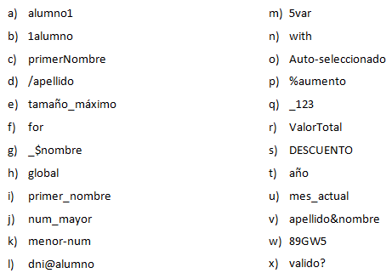

**VALIDOS: a,i,j,q,u**

**VALIDOS (mala práctica): c,r,s**

**INVALIDOS: b: comienza con un número.**

**d: contiene un símbolo.**

**e: contiene ñ y acento.**

**F: palabra reservada.**

**G: contiene simbolo.**

**H: palabra reservada**

**K: contiene simbolo.**

**L: contiene simbolo**

**m: comienza con un número.**

**N:palabra reservada.**

**O: contiene simbolo.**

**P: contiene simbolo.**

**T: contiene ñ.**

**V: contiene simbolo.**

**w: comienza con un número y contiene símbolo.**

**X: contiene simbolo.**

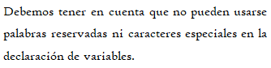

1. **Indica qué dato se guarda en la variable x en cada caso, suponiendo una ejecución secuencial del programa.**

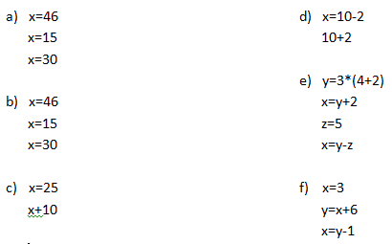

1. **30**
2. **30**
3. **25**
4. **8**
5. **13**
6. **8**
7. **Indica qué tipo de dato se guarda en cada variable.**

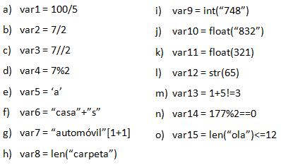

1. **Int**
2. **Float**
3. **Int**
4. **Int**
5. **Str**
6. **Str**
7. **Str**
8. **Int**
9. **Int**
10. **Float**
11. **Float**
12. **Str**
13. **boolean**
14. **Boolean**
15. **Boolean**
16. **Indica cuáles de las siguientes operaciones no son válidas.**

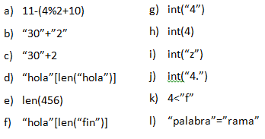

**INVALIDAS: c, d, e, i, j, k, l**

1. **Declara una variable de cada tipo de dato y asígnale un valor.**

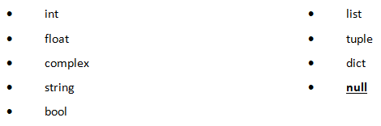

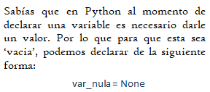

1. **X=5**
2. **X=5.2**
3. **X=1+5j**
4. **nombre=”Bianca”**
5. **X=true**
6. **X=[1,2,3]**
7. **X=(1,2,3)**
8. **X={1: ’hola’ , 2: ‘mundo’}**
9. **X= None**
10. **Teniendo la variable de tipo string: frase = “Caminante, no hay camino, se hace camino al andar.”, indica qué obtendríamos si aplicáramos:**
11. **frase[5] = a**
12. **frase[-1] = .**
13. **frase[0:8] = Caminant**
14. **frase[::3] = Cin, oaci, ea, molnr**
15. **Usando la variable del ejercicio anterior:**
16. **¿Cómo obtenemos la cadena al revés? “.radna la onimac ecah es ,onimac yah on ,etnanimaC”**

frase = 'Caminante, no hay camino, se hace camino al andar.'

print(frase[::-1])

1. **¿Cómo obtenemos la subcadena ‘hace’?**

frase = 'Caminante, no hay camino, se hace camino al andar.'

print(frase[29:34])

1. **Métodos upper(), lower() y title().**



1. **Pon en mayúsculas la primera letra de cada palabra del siguiente nombre: ‘lucas mauricio barros’.**

nombre= 'lucas mauricio barros'

mayus = nombre.title()

print(mayus)

1. **Deja esta frase totalmente en letras minúsculas: ‘El qUe No arRiesGa, nO gANa.’**

frase= 'El qUe No arRiesGa, nO gANa.'

minus = frase.lower()

print(minus)

1. **Deja esta frase totalmente en letras mayúsculas: ‘El qUe No arRiesGa, nO gANa.’**

frase= 'El qUe No arRiesGa, nO gANa.'

mayus = frase.upper()

print(mayus)

1. **Convierte en expresiones algorítmicas las siguientes expresiones algebraicas. Coloca paréntesis solamente donde sean necesarios.**

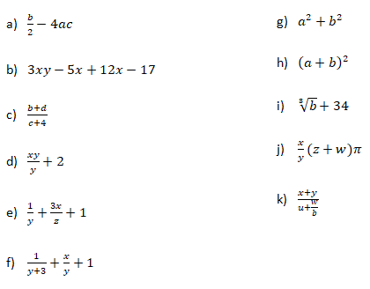

1. **b/2 – (4*a*c)**
2. **3 * x * y – 5*x + 12*x -17**
3. **(b+d) / (c+4)**
4. **(x*y / y)+2**
5. **1/y + 3*x/z + 1**
6. **1 / (y + 3) + x/y + 1**
7. **A**2 + b**2**
8. **(a+b)**2**
9. **b** (1/3) + 34**
10. **x/y * ( (z + w) * 3.14)**
11. **(x + y) / (u +( w / b))**
12. **Convierte en expresiones algebraicas las siguientes expresiones algorítmicas. Coloca paréntesis solamente donde sean necesarios.**

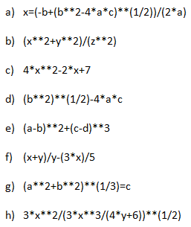

1. 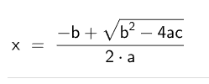

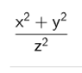**b)**

**c)**



1. 

**e)**

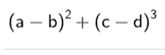

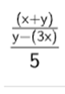**f)**

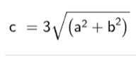**g)**

**h)**

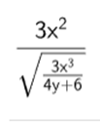

1. **Dada la siguiente expresión aritmética:**



**Determinar qué resultado obtendremos si a=5, b=2, c=6, x=(-6) y y=4.**

**RTA= 10.625**

1. **Escribe las expresiones algorítmicas equivalentes a los siguientes enunciados:**

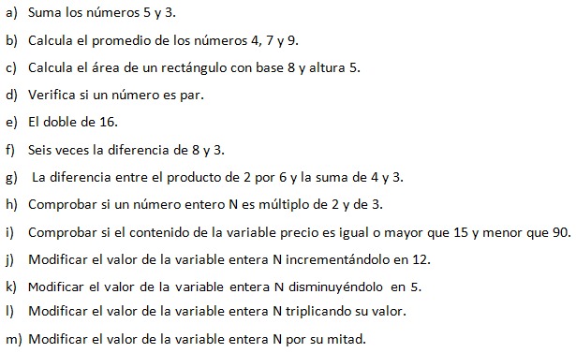

1. **5+3**
2. **(4+7+9)/3**
3. **8*5**
4. **x % 2 == 0**
5. **16*2**
6. **(8-3)*6**
7. **(2*6) – (4+3)**
8. **n % 2 == 0 && n % 3 ==0**
9. **precio >= 15 && precio <900**
10. **n +=12**
11. **n -=5**
12. **n *=3**
13. **n /=2**
14. **¿Qué resultado (True/False) dan las siguientes operaciones?**

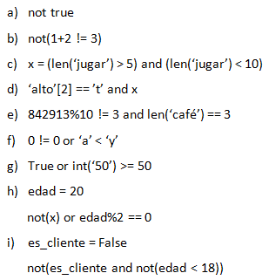

1. **False**
2. **True**
3. **False**
4. **False**
5. **False**
6. **True**
7. **True**
8. **True**
9. **True**
10. **Siendo x una variable de tipo entera, con valor 5, determine qué se mostrará por pantalla en cada caso.**

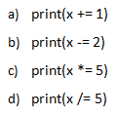

1. **6**
2. **3**
3. **25**
4. **1**
5. **Tipos *list*, *tuple* y *dict*.**
6. **De la siguiente lista, ¿qué color está en la posición 3?, ¿cómo accedemos a esta posición?**



**El amarillo está en la posición 3, accedemos a él escribiendo: colores[3]**

1. **¿En qué posición se encuentra el color ‘rojo’? ¿Y el ‘rosa’?**

**El rojo se encuentra en la posición [0] y rosa en la posición [7].**

1. **Crea una lista que contenga los siguientes valores en las posiciones indicadas.**

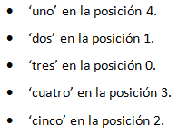

**Números = [“tres” , “dos” , “cinco”, “cuatro”, “uno”]**

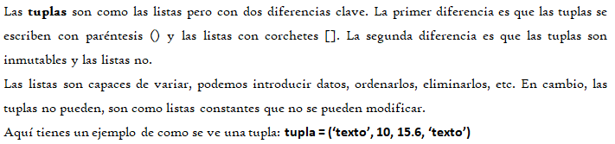

1. **Imprime la segunda posición de esta tupla.**



**Print (colores[2])**

**🡪verde**

1. **Utiliza los símbolos de suma y resta para obtener el resultado 25 a partir de los elementos de la siguiente tupla en una variable llamada operacion.**



**Operación = números[0] + números[0] + números[2]**

**Operación = números[0] + números[2] + números[3] – números[1]**

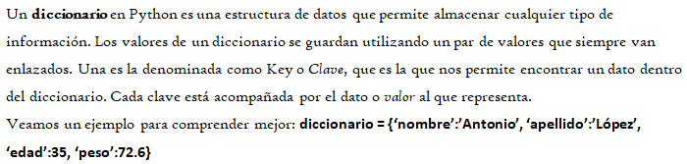

1. **Cuenta la cantidad de elementos del siguiente diccionario.**



**Hay 4 elementos.**

1. **Accede al valor de la clave ‘c’ en el diccionario.**

**diccionario[“c”]**

1. **Vamos a practicar el uso de las funciones input() y print().**

**Ejemplo: Solicita el nombre de una persona e imprime un mensaje de bienvenida.**



1. **Solicita dos números al usuario, súmalos e imprime el resultado.**

num1 = int(input ("ingresa el num1:"))

num2 = int(input("ingresa el num2:"))

print("la suma de los numeros es de: ", (num1+num2))

1. **Solicita la edad de una persona, calcula cuántos años faltan para que cumpla 100 años e imprime el resultado.**

edad = int(input("Ingrese su edad por favor:"))

print("Le faltan", (100-edad), "años para cumplir 100")

1. **Operadores ternarios.**

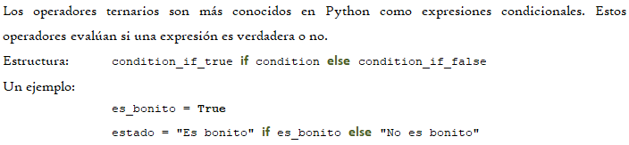

***¡Practiquemos!* Crear las variables necesarias para realizar la ejercitación.**

1. **Comprobar si un número es par o impar.**

num = 4

print ("Es par" if num%2==0 else "Es impar")

1. **Obtener el valor absoluto de un número.**

num = -41

print (num if num>=0 else abs(num))

1. **Comparar dos números y obtener el mayor.**

num1 = 5

num2 = 9

print (num1 if num1>num2 else num2)